花壇ボランティア募集
○募集期間
令和7年5月26日（月）まで

○活動の日時
花 植 え：令和7年6月7日（土） 午前9時から（小雨決行）
（品種：マリーゴールドを予定しています）
維持管理：個別で実施
（日程を決めず都合の良い日にお願いしたいと考えています。）
○作業内容
・親水公園内花壇へ花の植え付け
・植え付け後における除草等の維持管理
○その他
・参加希望者は、下記の応募用紙によりお申し込み下さい。（電話・FAXでも可）
・当日持参するもの：シャベル・軍手・じょうろ等
・会場へは参加者各自でご来場下さい。(東側臨時駐車場をご利用下さい。)
・マスク着用は個人の判断でお願いします。
・体調に不安のある方は参加をお控えください。
・天候等により、急遽中止とする場合がございます。
○応募・問い合わせ先
〒496-8555 愛西市稲葉町米野308番地 産業建設部 都市計画課
電話 0567-55-7126 FAX 0567-26-1011
○会場案内
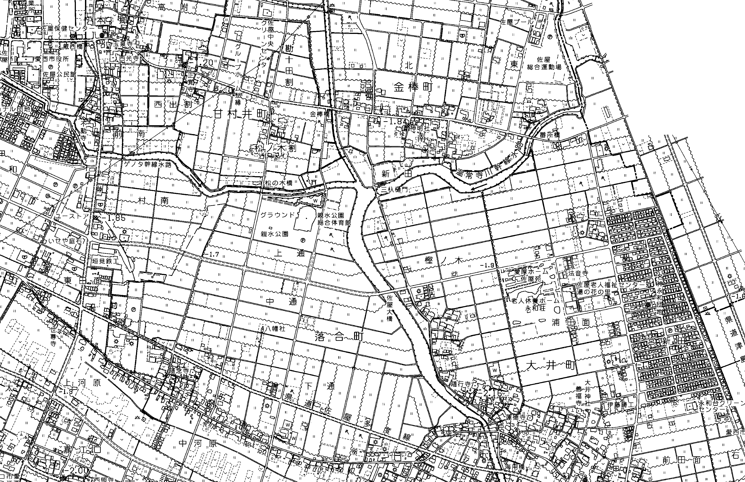

親水公園

駐車場

✄
（宛先）都市計画課 花壇ボランティア応募用紙
住 所
氏 名
連絡先
※応募用紙に記載された個人情報については、花壇ボランティア募集以外の目的に利用することはありません。

